**图 书 推 荐**

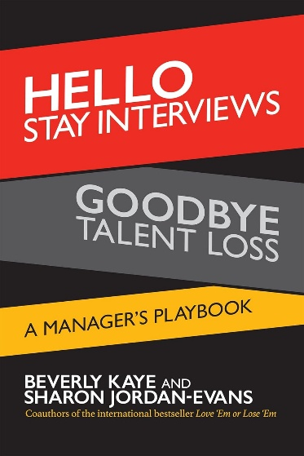**中文书名：《零成本留住核心人才：微软、波音等全球500强企业留才面谈实战手册》**

**英文书名：HELLO STAY INTERVIEWS, GOODBYE TALENT LOSS: A Manager's Playbook**

**作 者：Beverly Kaye, Sharon Jordan-Evans**

**出 版 社：Berrett-Koehler Publishers**

**代理公司：ANA/Jessica Wu**

**页 数：120页**

**出版时间：2015年5月**

**代理地区：中国大陆、台湾**

**审读资料：电子稿**

**类 型：经管**

**中文简体字版曾授权，版权已回归**

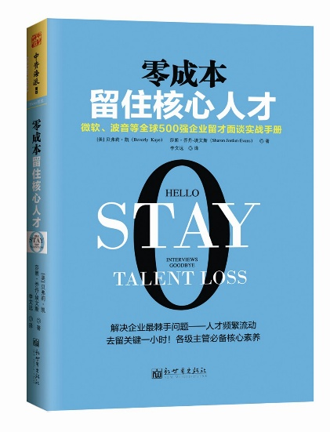**中简本出版记录**

**书 名：《零成本留住核心人才：微软、波音等全球500强企业留才面谈实战手册》**

**作 者：[美] 贝弗莉·凯 / [美] 莎朗·乔丹-埃文斯**

**出版社：新世界出版社**

**译 者：李文远**

**出版年：2016年4月**

**页 数：192页**

**定 价：35元**

**装 帧：平装**

[零成本留住核心人才 (豆瓣)](https://book.douban.com/subject/26774368/)

**内容简介：**

优秀员工很难找到，但他们却很容易流失。但是，每个管理者可应用一个简单的方法，确保那些绩优员工与组织关系稳固，并且一想到为你工作就有如新婚一般的兴奋和感觉。同时，在他们对现在的工作不满时，也可告知管理者一些相关的预警信息。

这个方法就是留才面谈。这本书可明确为管理者提供有关留才面谈时的指导规则，由创建“留才面谈”这一概念的贝佛莉女士与莎朗女士所著。

留才面谈本身的设想很简单，就是通过面谈让高绩效人才留下来，并且让他们爱上自己的工作。而且本书还将教会你如何应对优秀人才可能在面谈时提出的一些苛刻要求，如要求高薪或更高的职位。贝佛莉与埃文斯在书中特别说明了如何运用简单的四步流程法来应对这一行为。留才面谈时会有尴尬的感觉吗？她们在书中也说明了如何创建令人舒适的气氛，并且提供数十条建议及实用的开场白。同时书中也提供了如何消除你对面谈心存忧虑的方法。假如你认为没时间进行面谈，本书中也列举了多种可供你选择的面谈时间和地点，使得面谈能随时随地进行，如散步、喝咖啡时。留才面谈是为了避免员工离职的面谈，几乎不花什么成本，与人才流失成本相比，留才面谈的付出算不了什么。读完本书，你将掌握全套实用及权威性的面谈技巧，假如你还不去实施面谈，那你还在等什么？

**本书亮点：**

* 美国运通、微软、波音、迪士尼、洛克希德等全球500强企业留才面谈实战手册。解决企业最棘手的问题—人才频繁流动！
* 要想成为一个卓越的管理者，请你看看这本书，它提供了一些极为有效的策略，能指导管理者采取最有效的措施留住核心员工，并提升他们的敬业精神！

**作者简介：**

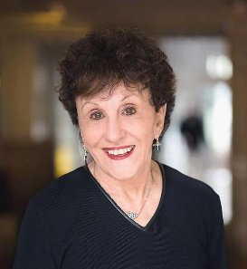**贝弗莉·凯（Beverly Kaye）**，美国人才发展协会杰出贡献奖、加州大学洛杉矶分校（UCLA）博士。贝弗莉•凯是职场系统国际公司（CSI）创始人，这家公司的客户涵盖《财富》杂志所评选的全球前1000大公司的60%以上。CSI在开发和提供具创新性、行动型人才管理解决方案方面处于业界标杆地位。凯的第一本著作《升迁不是唯一途径》（Up Is Not the Only Way）一直是职业发展领域的经典作品。

**莎朗•乔丹-埃文斯（Sharon Jordan-Evans）**，“全球财富500强”争相邀请的演说家。莎朗•乔丹-埃文斯是乔丹-埃文斯集团的总裁，也是提升员工敬业精神和留存率领域的先驱者。她的客户包括美国运通、波音公司、迪士尼公司、洛克希德公司、微软、美国巨兽公司、环球电影公司等。莎朗也为美国很多媒体提供咨询服务，包括美国国家公共广播电台（NPR），《商业2.0》《首席执行官》《首席信息官》《哈佛管理前沿》《职业女性》杂志，《投资者商业日报》《洛杉矶时报》等。

**媒体评价：**

“在阅读这本书之前，我以为一旦员工被录用，对他们的访谈就结束了。这本佳作中简单实用的理念和策略正是我留住现有优秀人才所需要的。”

——贝丝·勒布·戴维斯（Beth Loeb Davies），特斯拉汽车公司员工发展总监

“‘留才面谈’的创造者们编写了一本很棒的行动指南，能帮助各地的管理者成功应对当今留住人才和提高员工敬业度这一紧迫挑战。”

——凯文·D·怀尔德（Kevin D. Wilde），通用磨坊公司人才与组织能力副总裁

“令我惊讶的是，有那么多管理者直到进行留才面谈时才告诉优秀员工自己有多在乎他们、多么希望他们留下。读一读这本书，运用留才面谈让最出色的员工保持愉悦并高效工作。”

——肯·布兰查德（Ken Blanchard），《一分钟经理人》（*One Minute Manager*）和《卓越领导者是这样炼成的》（*Great Leaders Grow*）的合著者

**《零成本留住核心人才：微软、波音等全球500强企业留才面谈实战手册》**

导语 什么是留才面谈？

第1章 留才面谈，有这个必要吗？

第2章 面谈，是一门科学更是一门艺术

第3章 打消你的面谈顾虑

第4章 清除你的面谈隐忧

第5章 营造互信的面谈氛围

第6章 慎重选择面谈时机

第7章 警惕员工的反常行为

第8章 积累你的面谈技巧

第9章 触动面谈者的内心

后记 留才面谈产生积极的溢出效应

致谢

与本书相关的技能训练

非同凡想的插画师

**感谢您的阅读！**

**请将反馈信息发至：版权负责人**

**Email**：[**Rights@nurnberg.com.cn**](mailto:Rights@nurnberg.com.cn)

安德鲁·纳伯格联合国际有限公司北京代表处

北京市海淀区中关村大街甲59号中国人民大学文化大厦1705室, 邮编：100872

电话：010-82504106, 传真：010-82504200

公司网址：[http://www.nurnberg.com.cn](http://www.nurnberg.com.cn/)

书目下载：<http://www.nurnberg.com.cn/booklist_zh/list.aspx>

书讯浏览：<http://www.nurnberg.com.cn/book/book.aspx>

视频推荐：<http://www.nurnberg.com.cn/video/video.aspx>

豆瓣小站：<http://site.douban.com/110577/>

新浪微博：[安德鲁纳伯格公司的微博_微博 (weibo.com)](https://weibo.com/1877653117/profile?topnav=1&wvr=6)

微信订阅号：ANABJ2002

